ข้อมูลลานกีฬา/สนามกีฬา ตามแบบแปลนหรือแผนผังขององค์การบริหารส่วนตำบลทอนหงส์

- ลานกีฬา ตั้งอยู่ ณ บ้านวังยาว ตั้งอยู่ 3
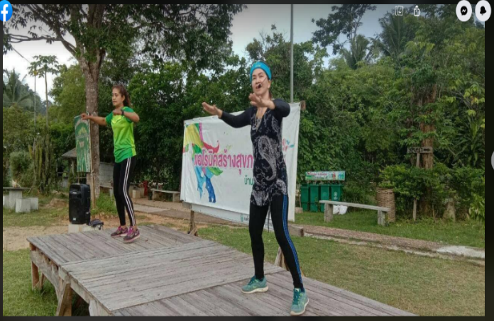
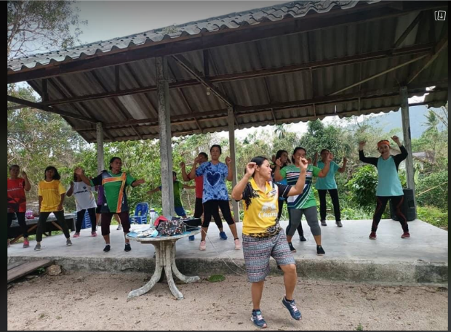

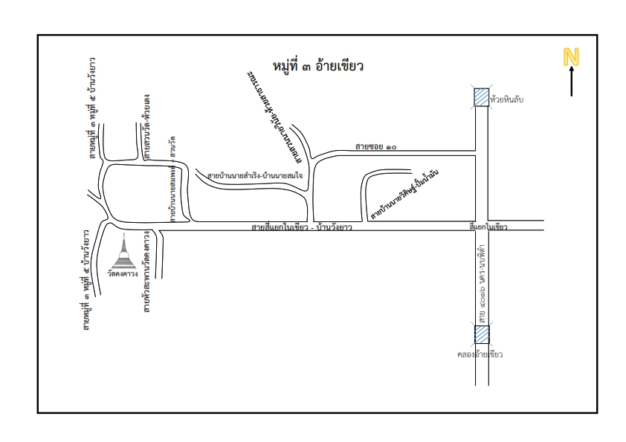

= สัญลักษณ์ ที่ตั้ง ลานกีฬา/สนามกีฬา

2..สนามกีฬาวอลเลย์บอล ตั้งอยู่ ณ โรงพยาลส่งเสริมสุขภาพประจำตำบลบ้านอ้ายคู หมู่ที่ 4
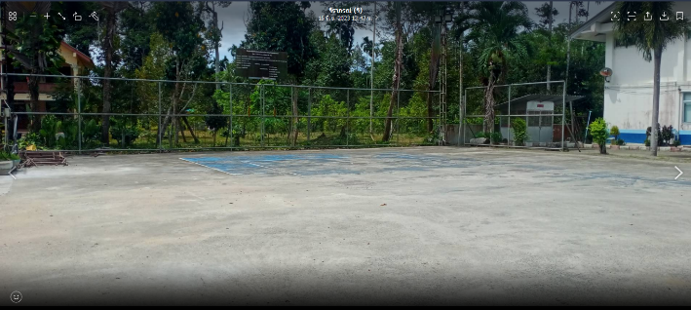
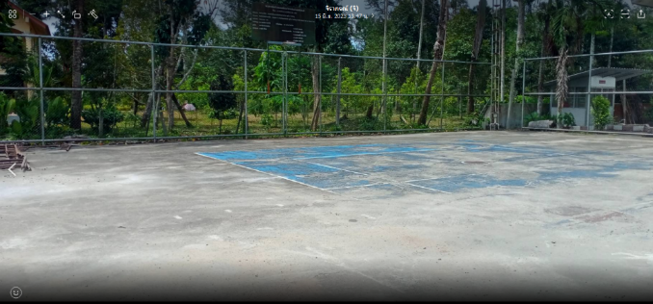

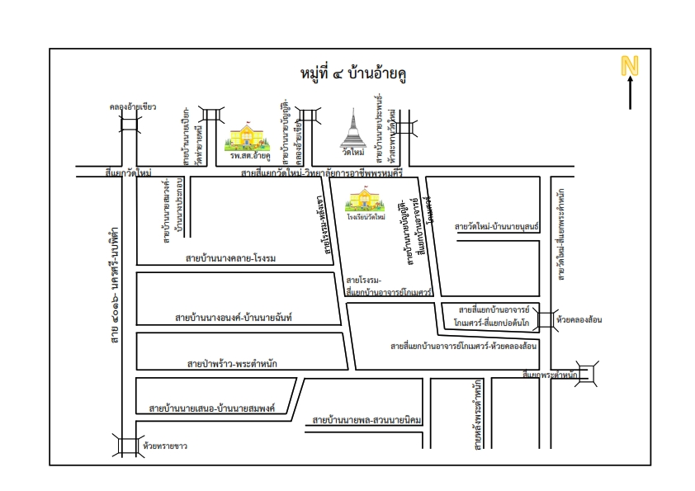

= สัญลักษณ์ ที่ตั้ง ลานกีฬา/สนามกีฬา

3.สนามกีฬา ตั้งอยู่ โรงเรียนบ้านในเขียว 1 หมู่ที่ 5
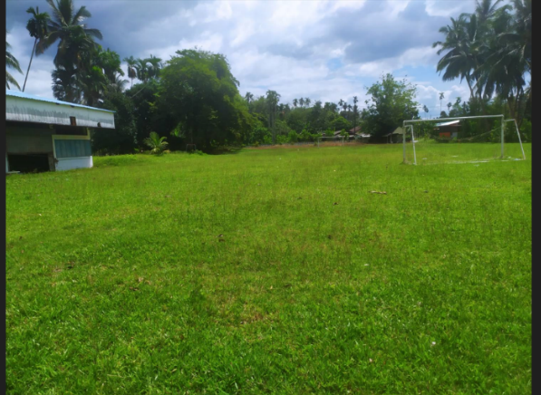
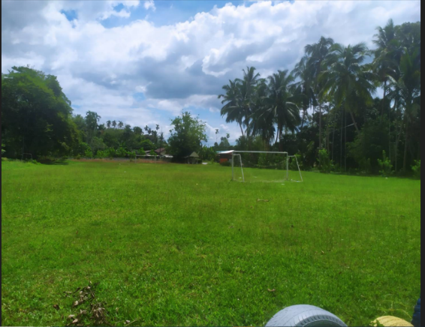

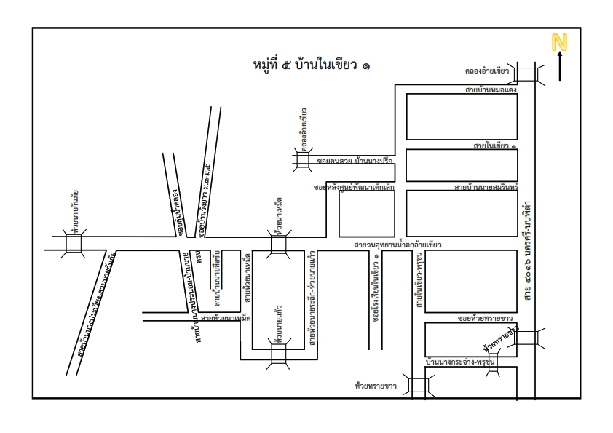

= สัญลักษณ์ ที่ตั้ง ลานกีฬา/สนามกีฬา

4. สนามกีฬา ตั้งอยู่ ณ โรงเรียนบ้านวังลุง หมู่ที่ 6
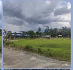
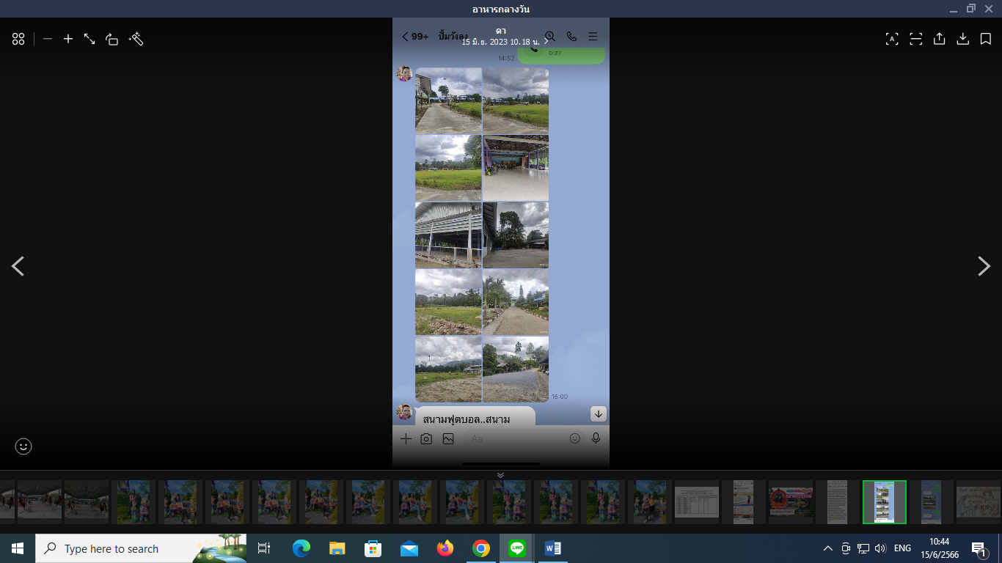

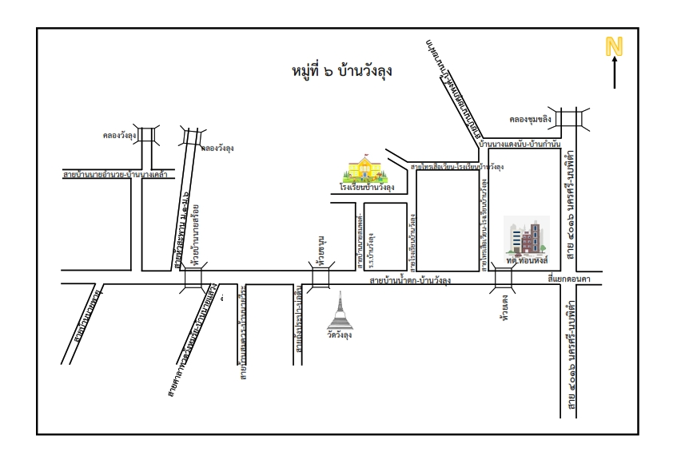

= สัญลักษณ์ ที่ตั้ง ลานกีฬา/สนามกีฬา

5. ลานกีฬา ตั้งอยู่ ณ วิทยาลัยการอาชีพพรหมคีรี หมู่ที่ 7
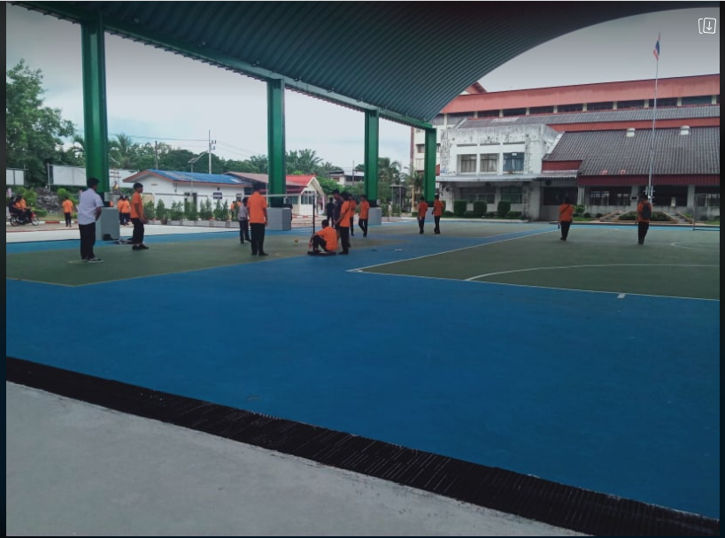
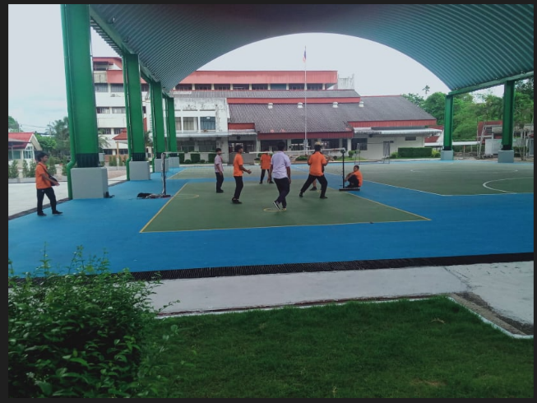

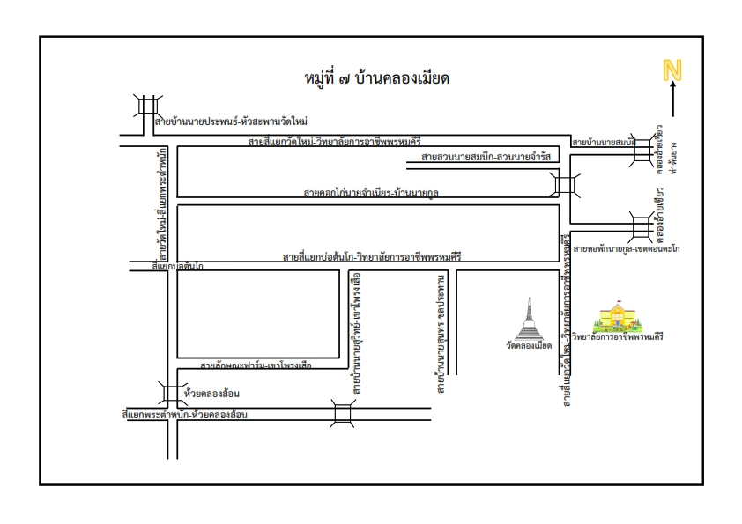

= สัญลักษณ์ ที่ตั้ง ลานกีฬา/สนามกีฬา

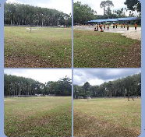
6.สนามกีฬา ตั้งอยู่ ณ โรงเรียนบ้านชุมขลิง หมู่ที่ 8

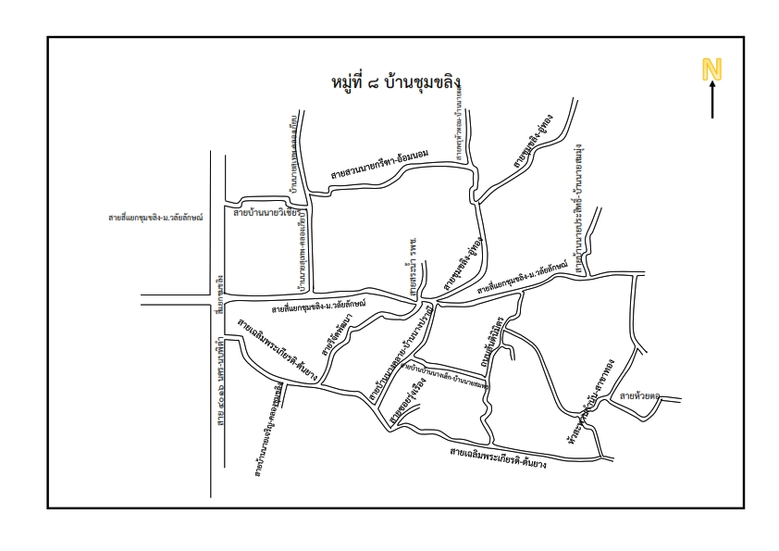

= สัญลักษณ์ ที่ตั้ง ลานกีฬา/สนามกีฬา

7.ลานเครื่องเล่นออกกำลังกาย ตั้งอยู่ ณ ที่ทำการองค์การบริหารส่วนตำบลทอนหงส์ หมู่ที่ 9
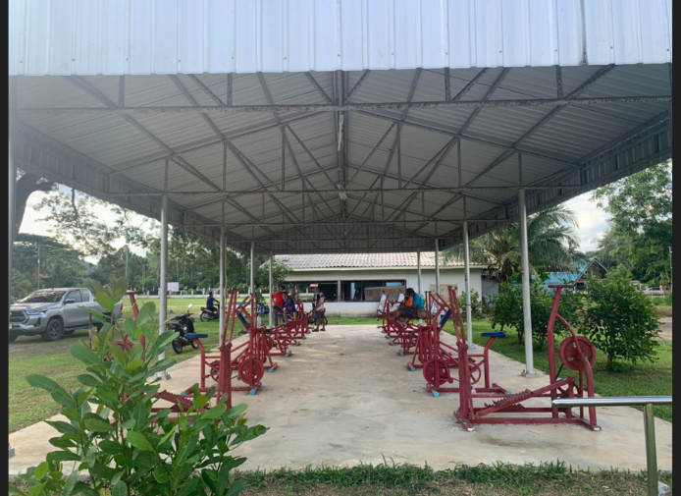
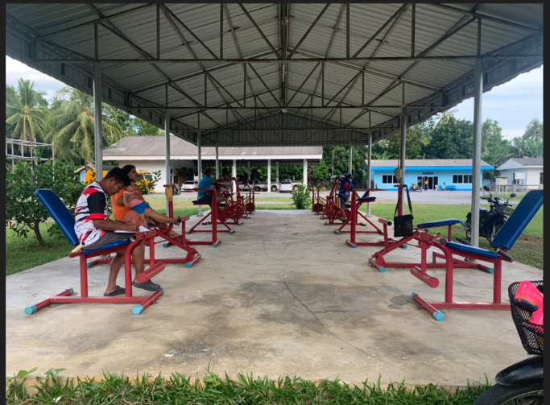

8.ลานกีฬา (ศูนย์อาคารเอนกประสงค์) ตั้งอยู่ ณ หน้าที่ทำการองค์การบริหารส่วนตำบลทอนหงส์ หมู่ที่ 9
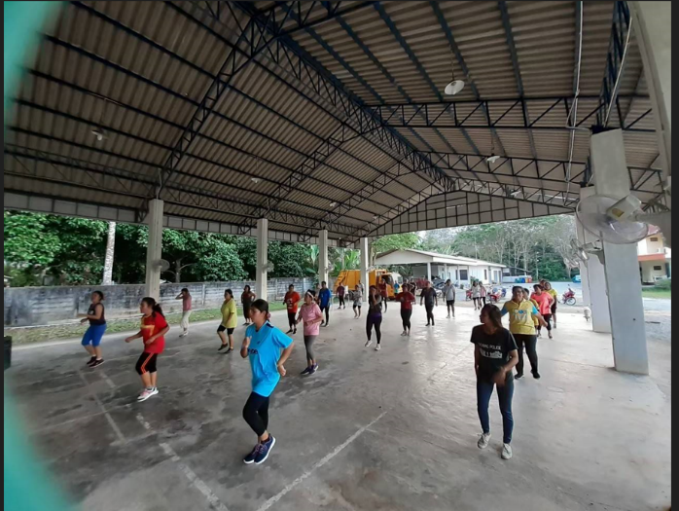
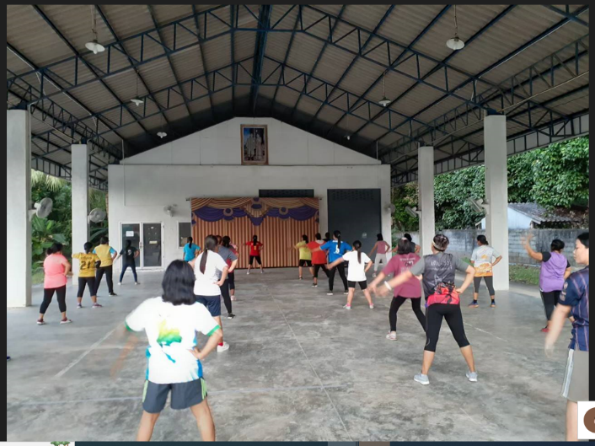

9.สนามกีฬา ตั้งอยู่ ณ ที่ทำการองค์การบริหารส่วนตำบลทอนหงส์ หมู่ที่ 9
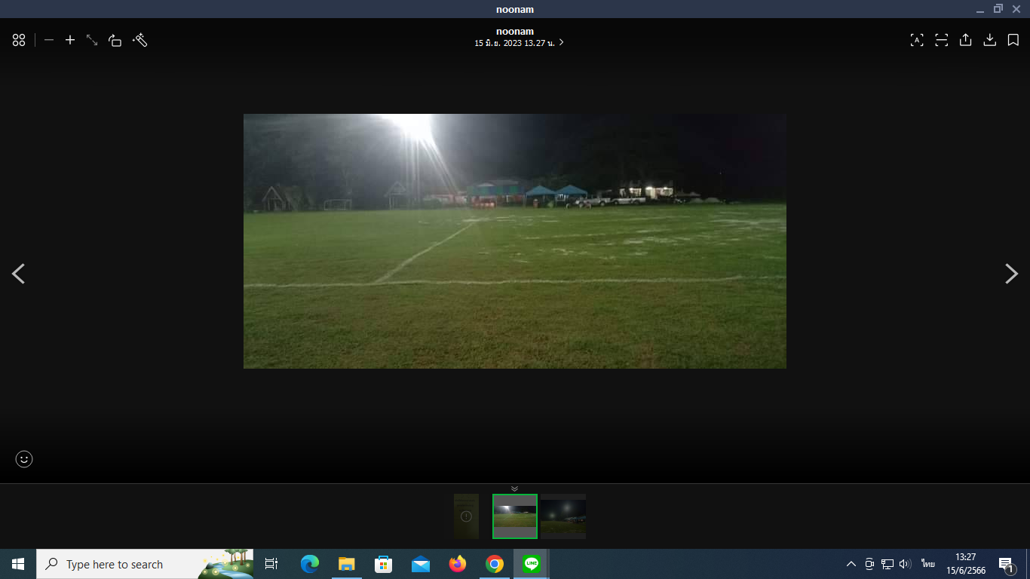
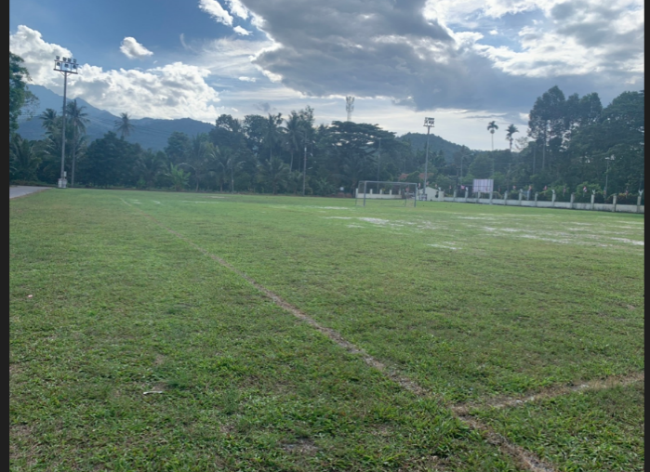

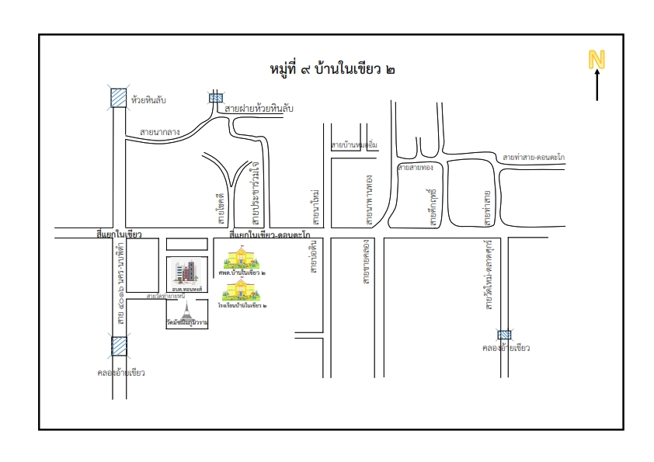

= สัญลักษณ์ ที่ตั้ง ลานกีฬา/สนามกีฬา

